Министерство науки и высшего образования Российской Федерации

Федеральное государственное бюджетное образовательное учреждение высшего образования «Российский химико-технологический университет имени Д.И. Менделеева»

Факультет цифровых технологий и химического инжиниринга

Кафедра информационных компьютерных технологий

**ОТЧЕТ ПО ПРАКТИЧЕСКОЙ РАБОТЕ № 8**

**ПО КУРСУ**

**«ЦИФРОВОЕ МОДЕЛИРОВАНИЕ ФИЗИКО-ХИМИЧЕСКИХ СИСТЕМ»:**

**«Оптимизация геометрии молекулы в Orca»**

Ведущий преподаватель

Ст. преподаватель Скичко Е. А.

**СТУДЕНТ группы КС-26** Лупинос А. В.

**Москва**

**2024**

# **Задание**

Выполнить оптимизацию (начальные приближения для геометрии следует взять из cccbdb NIST), рассчитать частоты колебаний для 298.15 K (доказав тем самым через отсутствие отрицательных частот устойчивость молекулы) найти полную энергию и энергию Гиббса в Eh для молекулы с настройками:

Вариант 77: циклопентанон, BLYP/DEF2-SVP, RIJCOSX, GridX5, D3BJ, вода

**Теоретическое обоснование решения**

**Квантовая механика $-$**  это основная физическая теория, описывающая движение и взаимодействие микроскопических частиц, таких как молекулы, атомы и их составляющие. Теория была разработана в начале 20-го века учёными, включая Макса Планка, Альберта Эйнштейна, Нильса Бора, и других.

Основной принцип квантовой механики – это корпускулярно-волновой дуализм, который говорит, что частицы ведут себя одновременно как частицы и как волны. Это особенно заметно у очень маленьких объектов, таких как электроны. В результате квантовая механика отказывается от некоторых классических представлений, например, о четких траекториях движения частиц. Вместо этого используется концепция волновой функции, которая описывает вероятность нахождения частицы в определенном месте и в определённое время.

Главным математическим инструментом квантовой механики является **уравнение Шрёдингера**, которое описывает, как волновая функция частицы меняется во времени. Наиболее общая форма уравнения Шрёдингера — это форма, включающая зависимость от времени:

$\hat{H}ψ(r, t)=iħ\frac{∂ψ(r, t)}{∂t}$,

где $\hat{H}-$ гамильтониан (оператор, включающий потенциальную и кинетическую энергию системы), $ψ(r, t)-$ волновая функция, $r-$ пространственные координаты частицы или системы частиц, $i-$ мнимая единица, $ħ-$ приведенная постоянная Планка ($ħ=\frac{h}{2π}$, где $h-$ постоянная Планка), $\frac{∂}{∂t}-$ оператор частной производной по времени.

Для стационарных состояний, когда волновая функция не зависит от времени, уравнение Шрёдингера принимает вид:

$\hat{H}ψ(r)=Eψ(r)$,

где $E-$ полная энергия квантовомеханической системы.

Электронная плотность ($p(r)$) $-$ это вероятность найти электрон в определенном объеме пространства. Определяет все свойства системы.

$\int{}p(r)dr=N$,

то есть, вероятность нахождения электрона в бесконечно малом объеме 𝑑𝑟 около точки 𝑟 равна 𝑁.

$p(r_{1}) = N\int{}...\int{}{|ψ(r_{1},s_{1},r_{2},s_{2},...,r_{N},s_{N})|}^{2}ds_{1}dr_{2}ds_{2}...ds_{N}dr_{N}$,

где $r-$ пространственные координаты электронов, а $s-$ спиновые координаты[1] электронов.

Из-за антисимметричности волновой функции не важно, координата какого именно электрона ($r_{1}$) используется в определении.

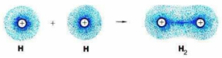

**Теоремы Хоэнберга-Кона** представляют собой важные результаты квантовой механики, связанные с электронной структурой атомов и молекул. Вот две основные теоремы:

1. Существует внешний потенциал[2] с точностью до постоянной, который является уникальным функционалом[3] электронной плотности, и определяет гамильтониан системы $H$. Отсюда следует, что основное энергетическое состояние многочастичной системы[4] есть функционал электронной плотности.
2. Энергия подсистемы электронов[5], сформулированная в виде функционала электронной плотности, имеет минимум, равный энергии основного состояния.

Базисные наборы и методы в ORCA:

* **BLYP.** Это обменно-корреляционный[6] функционал, который часто используется в квантово-химических расчетах. BLYP обозначает функционал Беккера, Ли и Янга, который комбинирует параметры обмена и корреляции, основанные на плотности.
* **DEF2-SVP.** Это набор математических функций, которые используются для представления электронной структуры молекулы. К DEF2-SVP автоматически добавляется еще один набор математических функций, чтобы улучшить точность расчетов.
* **D3BJ.** Этот метод позволяет учесть слабые силы взаимодействия между атомами или молекулами. D3BJ помогает учесть такие силы, которые не всегда учитываются в стандартных расчетах, но которые могут быть важны для понимания химических свойств молекул.
* **Opt.** Запуск оптимизации геометрии молекулы, чтобы найти ее наиболее стабильную конфигурацию.
* **NumFreq.** Расчет количественных значений частот колебаний молекулы (волновых чисел).
* **xyzfile.** Формат файла, содержащего информацию о геометрии молекулы в пространственных координатах.

Конфигурационные параметры:

* **CPCM.** Континуальная поляризуемость раствора (Continuum Polarizable Continuum Model). Это модель, используемая в расчетах квантовой химии для учета взаимодействия молекулы с растворителем. Метод CPCM моделирует растворитель как непрерывную среду[7] с определенной диэлектрической проницаемостью[8].
* **Freq.** Указывает на запуск расчета частоты колебаний молекулы.
* **pal.** Параметры параллелизации. Используется для определения параметров параллелизации в программе для квантово-химических расчетов. Это включает в себя указание количества процессоров (nprocs), которые будут использованы для ускорения расчетов.
* **0 1:** Заряд и спиновое состояние молекулы. В данном случае, "0" указывает на отсутствие заряда (нейтральная молекула), а "1" указывает на один неспаренный электрон (неспаренный спин).

**Ход работы**

Исходная геометрия init_cyclopentanone.xyz:

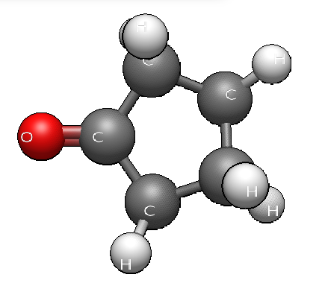

input-файл для оптимизации геометрии cyclopentanone.inp:

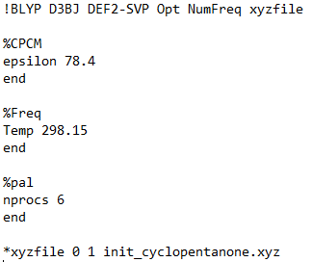

В результате создается файлы cyclopentanone.out и cyclopentanone.xyz:

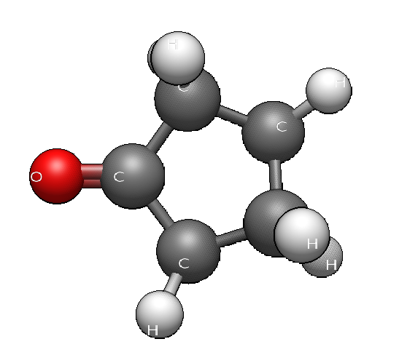

В cyclopentanone.out необходимо посмотреть вибрационные частоты (Vibrational frequencies), чтобы удостовериться, что была найдена оптимальная геометрия молекулы. Если все частоты положительные - геометрия оптимальна, если есть отрицательные - не оптимальна:

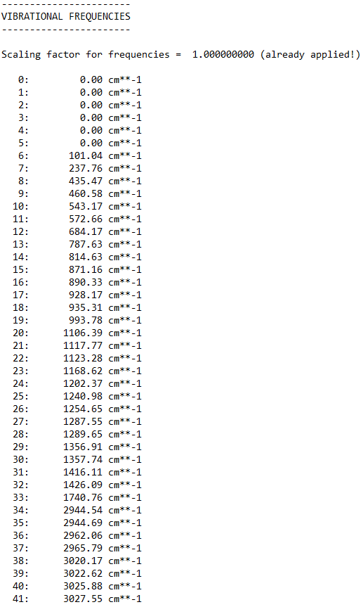

**Выводы**

Найденная с помощью ORCA геометрия молекулы является оптимальной, так как нет отрицательных вибрационных частот. Энергия Гиббса равна -270,19008648 Eh (Энергия Хартри)

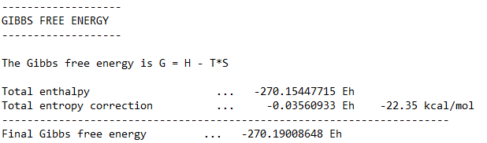

1. Спиновые координаты - это числа, которые описывают ориентацию и размер внутреннего момента импульса частицы.
2. Внешний потенциал - это потенциальная энергия, создаваемая внешними источниками, которые действуют на систему. Внешний потенциал играет важную роль в определении динамики системы и может оказывать существенное влияние на поведение частиц внутри нее. Например, в случае атома внешний потенциал определяет энергетические уровни электронов и их возможные переходы между этими уровнями.
3. Функционал - это отображение из пространства функций в множество действительных чисел. Иными словами, функционал принимает функцию в качестве аргумента и возвращает число.
4. Основное энергетическое состояние многочастичной системы - это состояние системы, в котором энергия наименьшая среди всех возможных состояний. Оно определяет основные свойства системы, такие как ее структура, стабильность и способность к реакциям.
5. Энергия подсистемы - это энергия, которая связана с определенной частью или подмножеством системы, взятой в изоляции от остальной системы.
6. Обменно-корреляционное взаимодействие в квантовой механике описывает способы, которыми электроны в молекуле взаимодействуют друг с другом. Обменное взаимодействие отражает обмен пространственными координатами электронов, в то время как корреляционное учитывает их взаимное влияние на энергию системы помимо обмена.
7. Непрерывная среда - среда, в которой молекулы раствора распределены равномерно.
8. Диэлектрическая проницаемость - это мера способности среды или материала пропускать электрическое поле. Она влияет на взаимодействие между молекулами в растворе.